

Tecnologías de la Información y Comunicación
Actividad 4: Redes sociales (TWitter)
Alexander Sebastian Kalis
2018-2019

Actividad 4. (AA3) Redes sociales (Twitter)
Introducción
En la siguiente actividad el alumno expone la realización de la actividad de registro en la red social Twitter. Se siguen los pasos tal cómo se describe en el anunciado de la actividad.

2. Seguir la cuenta de UDIMA:


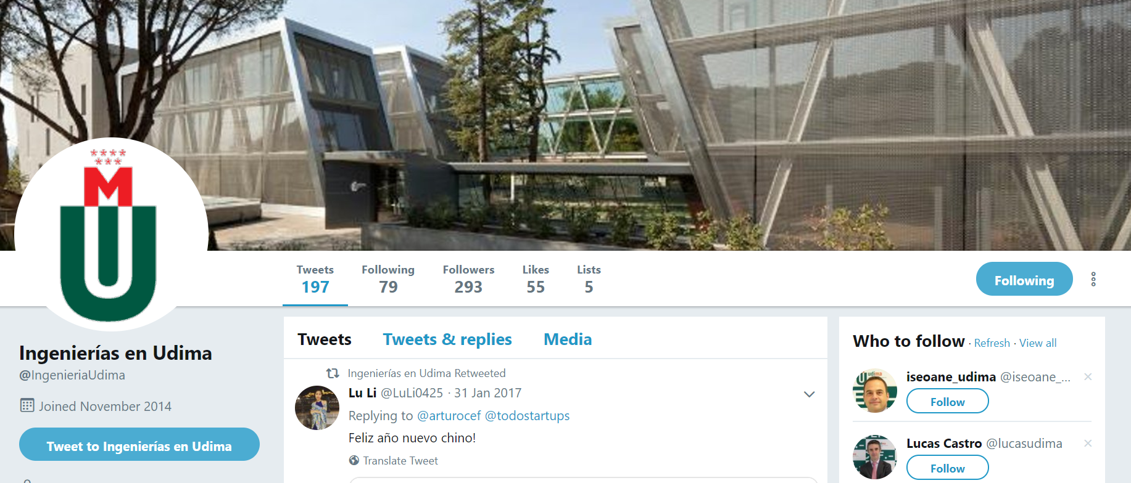

3. Crear una noticia de interés:
